EUROSTOXX 50
Week
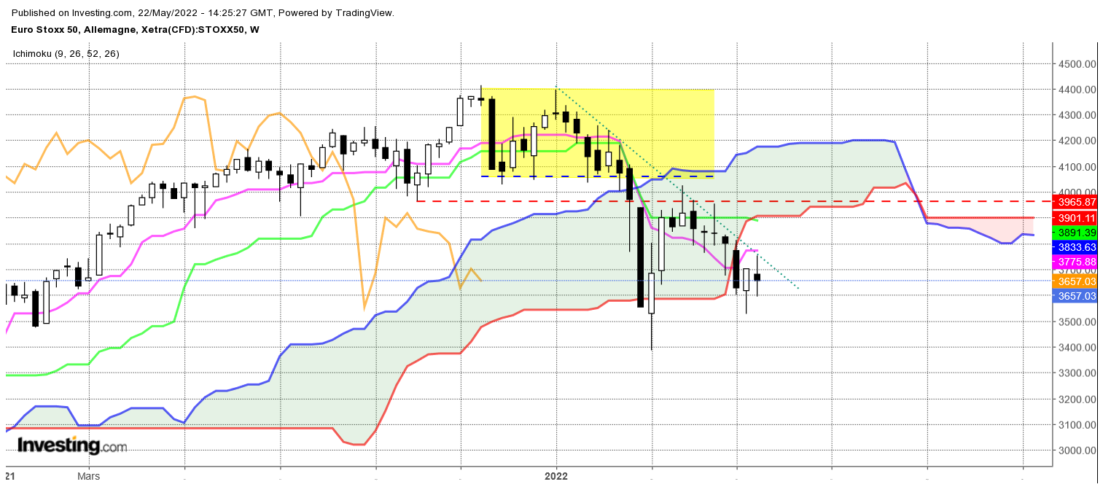

La pénétrante de la semaine dernière s’inscrivait dans les alertes haussières. Pour autant cette logique devait se poursuivre pour transformer l’alerte en retournement.
J’avais évoqué la semaine dernière la formation d’un doji en fusionnant les deux derniers chandeliers. Bougie qui apparait le plus souvent dans un contexte d’hésitation et de manque de détermination. La dernière chandelle en doji confirme cet environnement hésitant et prolonge l’incertitude sur la semaine.
Ainsi la baisse ne fait pas l’unanimité mais cela n’implique pas le développement d’une volonté haussière. Les bornes du dernier doji serviront d’alerte pour envisager une direction sur la semaine. En cassure de 3592, retour sur 3526 avant d’envisager 3387. En dépassement de 3752, l’indice pourra venir chercher le plat de KS/SSB de 3901.

DAY
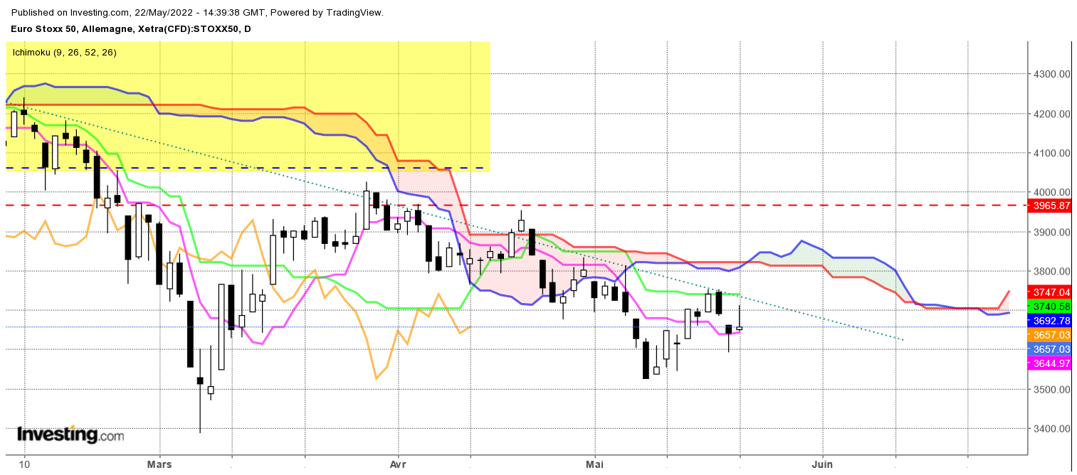

La forme aplatie des courbes Ichimoku nous indique que l’indice n’est plus en mouvement. L’avalement baissier suivi de chandeliers à mèches montre que les vendeurs manquent de conviction. Les deux derniers chandeliers fusionnés donnent une nouvelle fois un doji, ligne fréquente lors de marché sans tendance.

CONCLUSION : En cassure de 3592, retour sur 3526 avant d’envisager 3387. En dépassement de 3752, l’indice pourra venir chercher le plat de KS/SSB de 3901.

TS (mauve) = plus haut + plus bas sur les 9 dernières périodes
2

KS (vert) = plus haut + plus bas sur les 26 dernières périodes
2
LS (orange) = clôture décalée de 26 périodes en arrière

SSA (bordure du nuage) = TS + KS projetée 26 périodes en avant
2

SSB (bordure opposée du nuage) = plus haut + plus bas sur les 52 dernières
2

périodes, projetées 26 périodes en avant

Unités de temps :

W: weekly

D: daily

H4: base 4 heures

H1 : base horaire

30M : base 30 minutes

